**活动场馆、场地人群位置**

**紧急疏散模拟系统**

**班 级：** 30141809

**姓 名：** 郭昊东

**学 号：** 1120181384

**日 期：** 2020.1.29

**目录**

1 版本信息 3

2 概述 3

2.1 系统简述 3

2.2 软件设计目标 3

2.3 参考资料 4

3 术语表 4

4 用例 4

5 设计概述 6

5.1 简述 6

5.2 系统结构设计 7

5.3 系统界面 8

5.4 约束和假定 9

6 类、对象模型 10

6.1 虚拟人群类 10

6.2 场地类 10

6.3 安全区域类 11

6.4 路径规划系统类 11

6.5 推荐的路径规划类： 11

6.6 紧急疏散模拟动画类 12

7 动态模型状态图 12

8 非功能性需求 12

9 辅助文档 13

7 **动态模型状态图 10**

1. **非功能性需求 10**
2. **辅助文档 11**

# 版本信息

|  |  |  |  |
| --- | --- | --- | --- |
| 版本号 | 审核人 | 修订日期 | 修订内容 |
| V1.0 | 郭昊东 | 2021.1.29 | 整体文档构建 |
| V1.1 | 郭昊东 | 2021.1.30 | UML图结构优化 |
|  |  |  |  |

# 概述

## 系统简述

本产品是一个基于路径规划算法和大规模AI集群技术的紧急疏散模拟系统。系统主要分为场地模型建立系统、人群位置规划系统、紧急疏散模拟系统，分别面向场景构建师、活动规划师、和普通用户。本系统运行于Windows 10环境。

## 软件设计目标

本产品的总目标是，让用户通过提交的需求，自行建立模拟疏散环境的模型，并且通过路径规划算法来实现人群位置的安排，并通过AI集群技术，呈现给普通用户关于一场活动观众的位置规划以及发生紧急情况时的模拟疏散方案。

本系统要达到以下目标：

1. 提供一个可编辑的空间，使用户自行编辑生成或者导入其他建模软件的场地模型文件。
2. 提供场地的座位数据和人群可移动区域等，并可以通过这些数据进行人员的位置安排和构成情况。
3. 提供动画演示界面，来显示模拟场馆出现紧急状况之后人群疏散的模拟动画。

## 参考资料

《大规模人群运动实时仿真研究》赵欣欣

《一个面向紧急疏散的大规模人群运动模拟系统》谈冉

# 术语表

|  |  |
| --- | --- |
| **术语名称** | **术语解释** |
| 并行异构 | 把任务分发给不同架构的硬件计算单元(比方说CPU、GPU、FPGA等)，让他们各司其职 |
| 虚拟人群 | 指计算机进行仿真用的数据对象。 |
| 模拟仿真 | 计算机通过对虚拟人群的数据进行分析和规划产生最终结果的这一整个过程 |
| 路径规划 | 运动规划由路径规划和轨迹规划组成，连接起点位置和终点位置的序列点或曲线称之为路径，构成路径的策略称之为路径规划。 |

# 用例

|  |  |  |  |
| --- | --- | --- | --- |
| 模块 | 用例 | 界面接口 | 描述 |
| 场地模型建立系统 | 搭建仿真场景 | 创建几何体菜单  几何体编辑菜单  外部媒体资源导入菜单 | 用户可以通过此模块自行搭建场地模型，可以通过导入菜单自行导入贴图文件等进行更加精细化的操作。 |
|  | 导入外部模型资源 | 外部模型资源导入菜单 | 用户可直接使用相关建模软件的文件直接进行导入，在软件中转换成相对应的文件格式进行使用。 |
| 人群位置规划系统 | 标注座位区域 | 区域范围标注工具  区域范围内人数设置 | 用户在场景中选择座位分布的区域并设置座位的数量。 |
|  | 标注可活动区域 | 可活动范围标注工具 | 用户选择紧急疏散时人群可以行动的位置范围。 |
|  | 标注安全区域 | 安全区域范围标注工具  安全区域可容纳人数设置 | 用户在场景中设置安全区域的范围并设置区域可容纳的人数。 |
| 紧急疏散模拟系统 | 配置虚拟人群属性 | 虚拟人群人数组成和年龄段组成配置菜单 | 用户对进入场馆的模拟人群进行数量和年龄组成的设置。 |
|  | 分配推荐座位 | 推荐座位生成按钮 | 生成推荐的座位安排顺序。 |
|  | 展示模拟疏散人群动画 | 模拟疏散动画生成按钮 | 生成和座位安排顺序相对应的紧急疏散动画。 |
|  | 警告 | 无 | 当输入了不合理的人群数量时自动发出警报，表示此数量可能有无法挽救的危险。 |

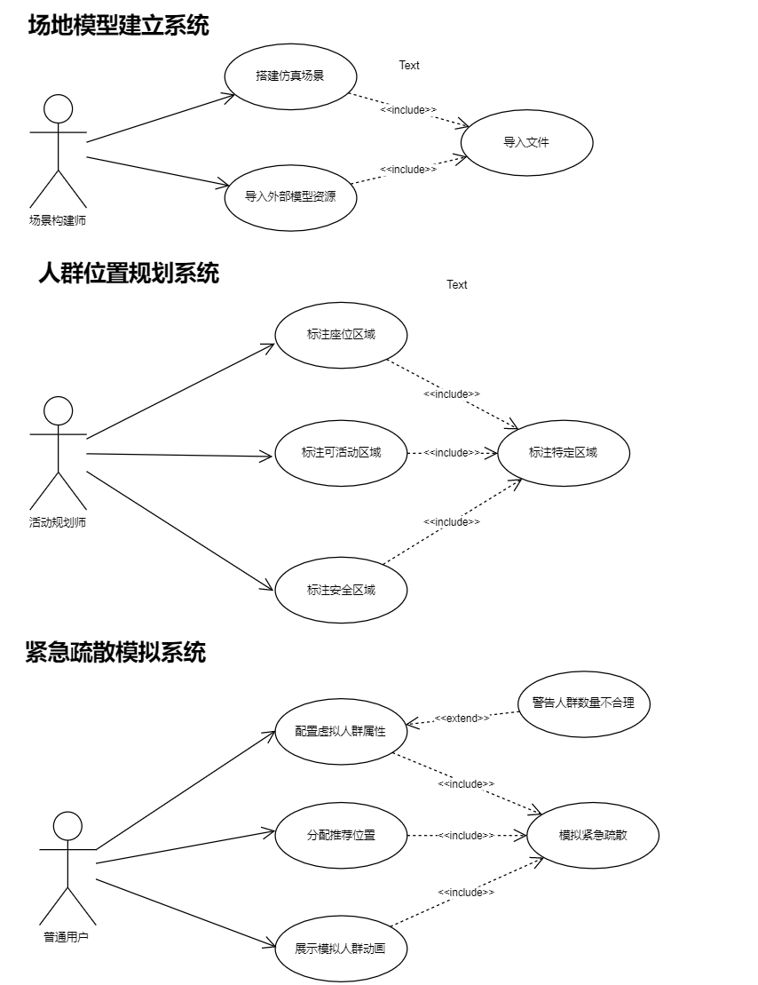

# 设计概述

## 简述

本产品使用面向对象设计，不涉及服务端。系统本体一共分成三个模块（子系统）。

## 系统结构设计

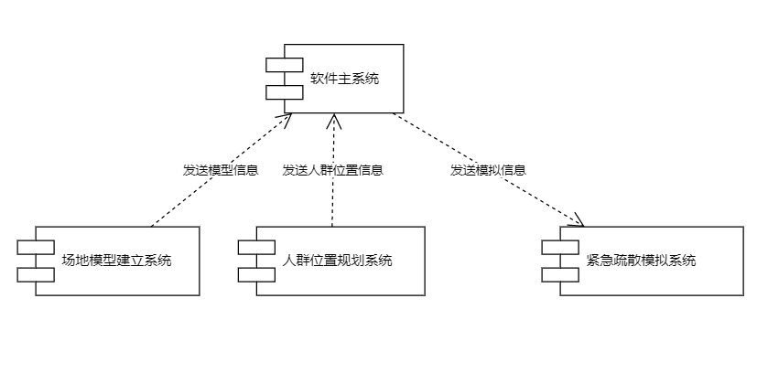

该系统共分为四个组件，分别为软件主系统、场地模型建立系统、人群位置规划系统与紧急疏散模拟系统。

**5.2.1 软件主系统**

软件主系统即软件总控制端，可以在三个子系统中进行实时的切换。

**5.2.2 场地模型建立系统**

用于建立进行疏散模拟的场地模型，当用户进入软件主系统后，主系统将自动转到该系统，引导用户进行疏散场地的搭建或导入工作。

**5.2.3 人群位置规划系统**

当用户导入或已经搭建完毕这个模型之后，软件主系统将收到场地模型搭建完成的信号，此时将自动转入人群位置规划系统，引导用户对座位、可活动、安全区域的人数和范围进行进一步的配置。

**5.2.4 紧急疏散模拟系统**

此时，当一上两个系统都已经完成了，主系统将会收到两个相对应的信号，系统将自动转入紧急疏散模拟系统。在本系统里，用户将执行生成模拟的命令来生成动画。

## 系统界面

**5.3.1 系统主界面**

欢迎场景，在加载完毕之后自动进入场地模型建立系统的界面。

**5.3.1 场地模型建立子系统界面**

包括：

标准几何体创建菜单

几何体变化工具菜单

舞台

外部媒体文件导入菜单

外部模型文件导入菜单

返回键。

**5.3.1 人群位置规划子系统界面**

包括：

座位区域选择工具

座位区域配置工具

可活动区域选择工具

安全区域选择工具

安全区域配置工具

返回键。

**5.3.1 紧急疏散模拟子系统界面**

包括：

虚拟人群属性配置工具

座位安排推荐生成工具

紧急疏散动画生成工具

返回键。

## 约束和假定

Windows10操作系统

c/c++环境

unreal 引擎支持

# 类、对象模型

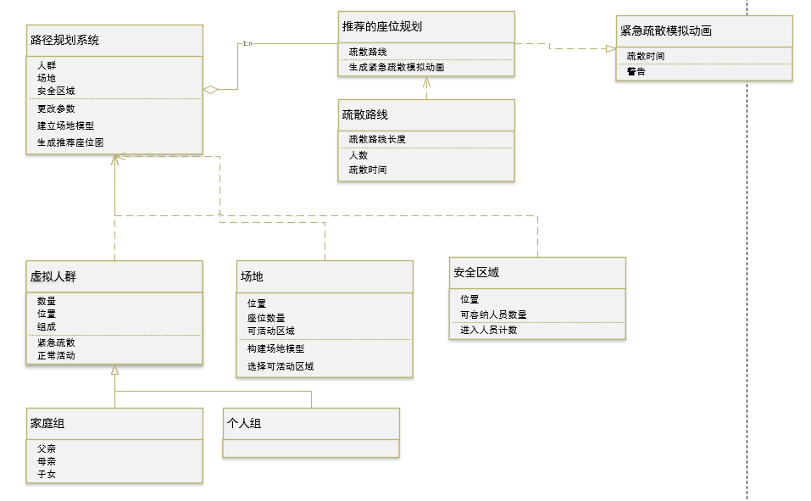

## 虚拟人群类

功能：依赖于路径规划系统类，一个虚拟人群类有多种不同子类组成，有家庭为组的，也有个人。

属性描述：

1、数量：即虚拟人群的个体数量。

2、位置：即虚拟人群在模拟场地中的位置

3、组成：即虚拟人群中含有的家庭组类和个人类的数量。

方法描述：

1. 正常活动：即虚拟人群参加活动时正常的行为方式。
2. 紧急疏散：即虚拟人群遇到紧急情况时的行为模式。

## 场地类

功能：依赖于路径规划系统类，提供路径规划系统进行仿真的环境。

属性描述：

1、位置：场地各个区域在仿真环境中的位置。

2、座位数量：即虚拟人群可就位的座位数量

3、可活动区域：即虚拟人群可以进行正常活动和紧急疏散的范围。

方法描述：

1. 构建场地模型：即建立场地并设置场地的位置和座位数量。
2. 选择和活动区域：即建立人群可以活动的区域范围。

## 安全区域类

功能：依赖于路径规划系统类，提供虚拟人群紧急疏散时目标区域

属性描述：

1. 位置：即安全区域所在的仿真环境中的位置。
2. 可容纳人员数量：即安全区域可容纳的人员数量

方法描述：

1. 进入人员计数：即安全区域对紧急疏散时的进入的人员进行统计。

## 路径规划系统类

功能：内置了路径规划系统和大规模AI集群优化系统，提供多种疏散方案配置接口。

方法描述：

1. 更改参数：即用户可以更改参数来生成不同的推荐的座位规划。
2. 建立场地模型：即用户建立进行仿真的场地模型。
3. 生成推荐座位图：即生成座位规划类

## 推荐的路径规划类：

功能：与路径规划系统类是1：n的聚合关系。一个路径规划系统类可以生成多个推荐的路径规划类。

属性描述：

1、疏散路线：即虚拟人群紧急疏散时的运动轨迹

方法描述：

1、生成紧急疏散模拟动画：即生成对应的紧急疏散模拟动画类。

## 紧急疏散模拟动画类

功能：由推荐的路径规划类生成相对应的紧急疏散模拟动画。

属性描述：

1、疏散时间：疏散动画整体的演示时间。

方法描述：

1、警告：当疏散时间超过配置时间或者虚拟人群并不能全部撤离安全区，发出警报。

# 动态模型状态图

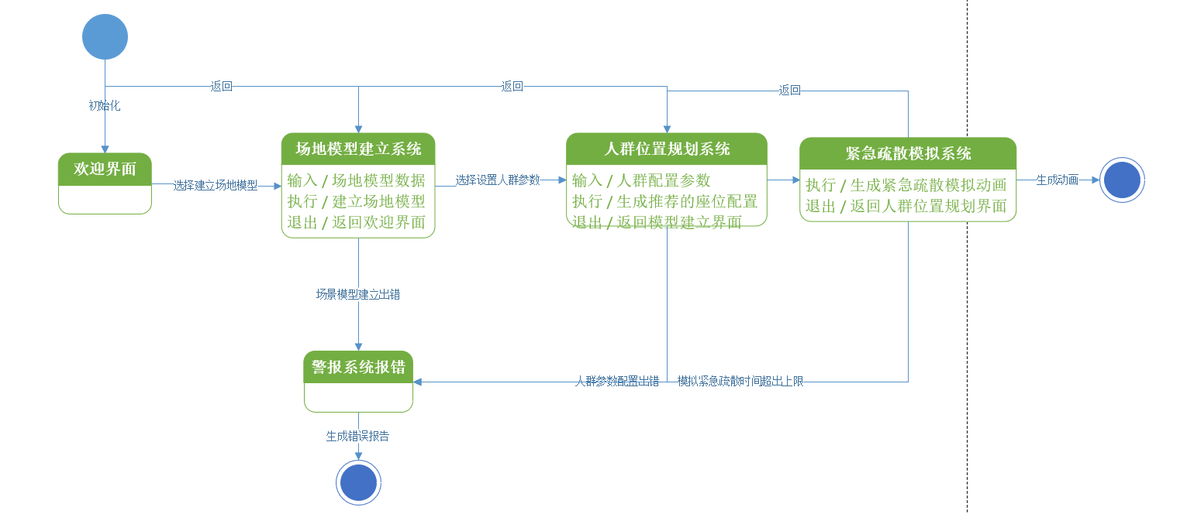

# 非功能性需求

1. 可靠性：

为防止输入不合法的参数导师系统故障不能及时解决，我们在输入参数时加入了检查机制，例如输入的虚拟人群人数过高或可用的安全区人数为负值或过少，系统会自动的发出警报。

1. 可操作性：

将系统的大部分功能集成化为简单的数量范围配置，极大的加强了可操作性。

1. 性能：

由于有的时候会涉及到大规模集群的运动，比方说上万的对象进行疏散，此时会大量占据系统调度资源来计算并生成动画，造成系统卡顿，此时可以通过生成点位数据文件，之后再根据数据文件来生成动画，减少系统资源的占用率。

1. 可动态调整性：

由于该软件涉及到人这种不可控的因素，模拟场景中虚拟人群的行为并不可能被现实世界中的人群严格执行，所以可以动态调整，具有一定的容错性，避免因为一些人为因素导致模型成功率的误判。

1. 可视化：

由于涉及到的是紧急疏散这种复杂的动画演示，所以良好的可视化结果是必要的，例如：全部人群疏散完成所用总时间，每个安全区疏散的人数，等等。

# 辅助文档

略